Crescimento de cultivares de alface do tipo americana produzida sob diferentes ambientes.

Cecília Moraes Gonçalves (PIBIC/Ações Afirmativas/Fundação Araucária-UNIOESTE), Renata Filler Barabasz (Acadêmica/Agronomia/UNIOESTE), Élcio Silvério Klosowski (Orientador) e-mail: cissamoraes@yahoo.com.br

Universidade Estadual do Oeste do Paraná/Centro de Ciências Agrárias.

Área e subárea: Ciências Agrárias, Agronomia, Agrometeorologia.

Palavras-chave: Lactuca sativa L., fotossíntese, luminosidade.

Resumo

A alface (Lactuca sativa L.) é uma das hortaliças mais importantes para a economia brasileira. Esta cultura possui uma ampla adaptação climática, ciclo ontogênico que permite cultivos sucessivos, somados com boa demanda nos mercados, e preferência pelos olericultores. O experimento foi conduzido a campo na cidade de Marechal Cândido Rondon-PR, no período de Abril a Junho de 2015. A produção das mudas foi realizada no início do mês de Abril de 2015, e quando prontas foram transplantadas para campo aberto em pleno sol, sob tela termorefletora 50% e sombrite 50%. As análises realizadas foram: Altura de planta (Alt.) e diâmetro de copa (Dia.), número de folhas por planta (NF) e massa de matéria fresca (MMF). Não houve diferença estatística entre as cultivares. Todas elas mostraram melhor rendimento no ambiente a Pleno Sol e menor crescimento no ambiente equipado com Aluminet.

Introdução

A alface (Lactuca sativa L.) é uma das hortaliças mais importantes para a economia brasileira. Esta cultura possui uma ampla adaptação climática, ciclo ontogênico que permite cultivos sucessivos, somados com boa demanda nos mercados, e preferência pelos olericultores (Casali et al., 1980).
Elementos climáticos, principalmente a luminosidade e temperatura do ar, podem interferir de forma positiva ou negativa no desenvolvimento de hortaliças (Santos et al., 2010).
Deste modo, evidencia-se a importância que a correta taxa luminosa exerce sobre o desenvolvimento da cultura. Assim sendo, este trabalho teve como objetivo avaliar o crescimento das cultivares de alface americana: Amélia, Angelina e Kaiser cultivadas em pleno sol, sob tela termorefletora 50% e sombrite 50% em cultivo convencional.

Materiais e Métodos

O experimento foi conduzido a campo na Estação Experimental Prof. Dr. Antônio Carlos Santos Pessoa, pertencente ao Núcleo de Estações Experimentais da Universidade Estadual do Oeste do Paraná - Unioeste, campus de Marechal Cândido Rondon-PR, no período de Abril a Junho de 2015.
A produção das mudas foi realizada no início do mês de Abril de 2015, em substrato comercial e bandejas com 200 células. Quando as mudas atingiram 4 a 5 folhas definitivas foram transplantadas para campo aberto em pleno sol, sob tela termorefletora 50% e sombrite 50%, o espaçamento utilizado foi de 0,30 X 0,30 m.
As análises biométricas foram realizadas a cada sete dias após o transplantio. Os parâmetros avaliados foram: Altura de planta (Alt.) e diâmetro de copa (Dia.), número de folhas por planta (NF) e massa fresca de folhas (MFF).

Resultados e Discussão

Para a cultivar Kaiser, a maioria dos parâmetros avaliados tiveram significância a 1% no teste de Tukey, as exceções foram em MMF no ambiente a Pleno Sol e NF no ambiente equipado com Sombrite. As análises de Alt., MFF e NF mostraram resposta quadrática em todos os ambientes, Dia. demonstrou aumento linear como observado nas figuras 1 e 2.
A cultivar Amélia obteve significância a 1% no teste de Tukey em todos os parâmetros avaliados. Diâmetro de copa no ambiente equipado com Sombrite obteve crescimento linear, todas as outras análises mostraram resposta quadrática (Figura 3).
A cultivar Angelina obteve significância a 5% no teste de Tukey para os parâmetros de Alt. no ambiente a Pleno Sol e Dia. em ambiente equipado com Aluminet, todos os outros parâmetros foram significativos a 1%. Todas as análises tiveram resposta quadrática, com exceção de Dia. no ambiente equipado com Sombrite (Figura 4).
Radin (2004) encontrou resultados semelhantes para MFF e NF trabalhando com diferentes cultivares de alface em campo aberto e em estufa.
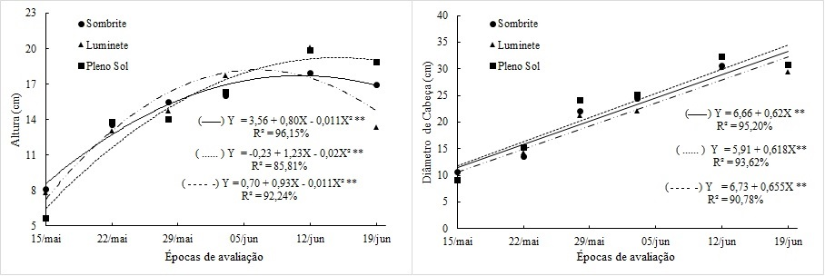
Figura 1 – Altura e diâmetro da cultivar Kaiser de acordo com os ambientes.

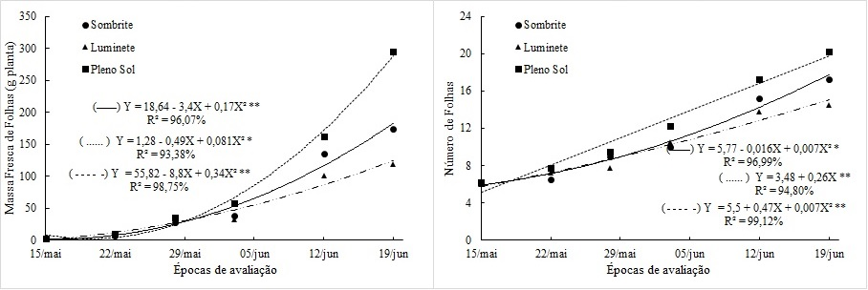
Figura 2 – Massa fresca da folhas e número de folhas da cultivar Kaiser de acordo com os ambientes.

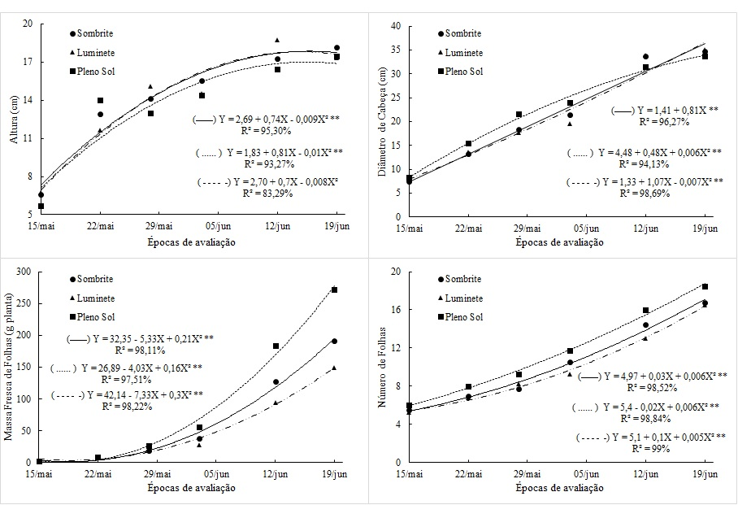
Figura 3 – Altura, diâmetro, massa fresca da cabeça e número de folhas da cultivar Amélia de acordo com os ambientes.
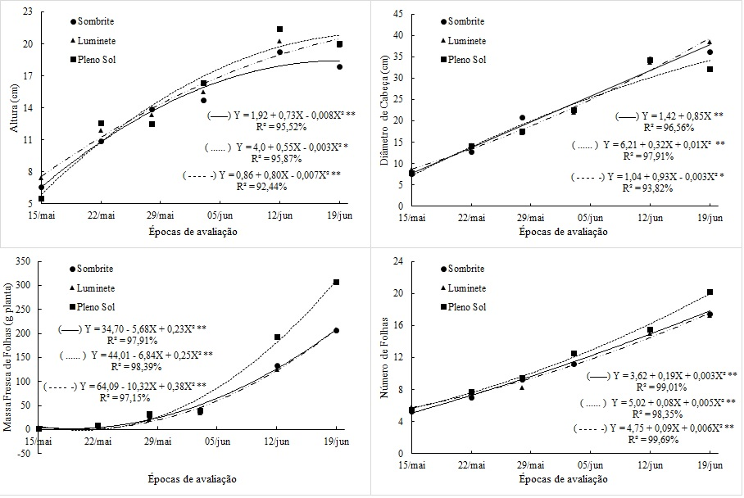
Figura 4 – Altura, diâmetro, massa fresca da cabeça e número de folhas da cultivar Angelina de acordo com os ambientes.
Conclusões

Não houve diferença estatística entre as cultivares. Todas elas mostraram melhor rendimento no ambiente a Pleno Sol e menor crescimento no ambiente equipado com Aluminet.

Agradecimentos

Agradeço a Universidade Estadual do Oeste do Paraná e a Fundação Araucária.

Referências

CASALI, V. W. D.; et al., Anotações sobre produção de alface. Viçosa: UFV. 24p. 1980.

RADIN, B.; et al., Crescimento de cultivares de alface conduzidas em estufa e a campo. Horticultura Brasileira, BrasÌlia, v.22, n.2, p.178-181, abril-junho 2004.

SANTOS, L. L.; et al. Luminosidade, temperatura do ar e do solo em ambientes de cultivo protegido. Revista de Ciências Agro-Ambientais, v. 8, n.1, p. 83- 93, 2010.

